Перший урок 01.09.2016року
3 клас
Неліпа Т.П.- старший учитель початкових класів ЗОШ №41
Зотова В.М. – учитель – методист, Відмінник освіти України початкових класів ЗОШ№41
Тема : Це наше і це твоє .
Мета. Продовжити знайомство з історією України, її символами; розширити та поглибити знання про рідний край, рідне місто Маріуполь; згадати історичні відомості; розвивати пізнавальну активність, формувати цікавість до вивчення історії й культури свого народу; формувати історичний світогляд; виховувати почуття гордості і любові до малої Батьківщини, до людей.
Обладнання: Карта України, Державні символи України, карта Маріуполя, фотовиставка міста і його видатних людей; презентація «Маріуполь очима дітей», кросворд.
Хід уроку
І. Організаційний момент ( Виходять діти в українських костюмах)

Я - українка!
Горджуся й радію,
Що рідною мовою
Я володію.
Шевченковим словом
Умію писати
Слова мелодійні
І вірші складати.
Я - українка!
Живу в Україні.
О.Василенко
Я українець й дуже цим горджуся,
Чарівну маю мову і пісні.
І світові сказати не боюся,
Бо думи в мене чисті і ясні.
Я хлібом - сіллю друзів зустрічаю,
Хорошим людям руку подаю.
А щирим, світлим - душу відкриваю,
Несу добро й завжди на цім стою.
Люблю красу, її творити вмію.
І заздрощів в душі моїй нема.
Я доброту у серденьку лелію,
Щоб поділитись нею з усіма. (Н.Красоткіна)
II. Актуалізація опорних знань
Повторення знань про символи України
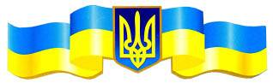
- Звучить Гімн України
- Бліц-турнір «Моя Україна».
1.Яке свято ми відзначаємо 28 червня? (День Конституції України)
- Що ми відзначаємо 23 серпня? (День Прапора).
- Коли ми святкуємо День незалежності України? (24 серпня).
- Назвіть державні символи України?
- Назвіть народні символи України?
- Який основний Закон України?
- Знайомство з картою України (мультфільм)
https://www.youtube.com/watch?v=sCkbw0sMMZw
III. Вивчення нового матеріалу.
1. Повідомлення теми і мети уроку.
-Сьогодні, діти , ми з вами поговоримо про нашу малу Батьківщину, про рідний Маріуполь, який є одним із значущих міст нашої незалежної Батьківщини, про його історію, про місце кожного мешканця в ній, про те, як ми всі повинні дбати про процвітання нашого міста і про те, що кожний з нас може в цьому допомогти.
Це карта нашого рідного міста.
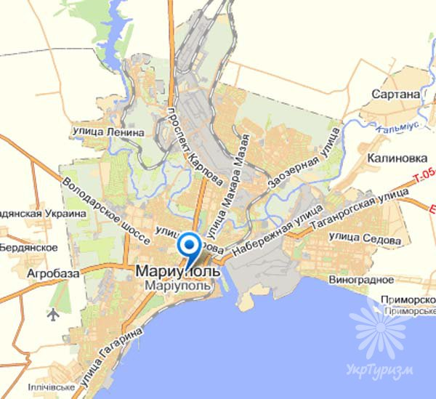
2. Екскурс в історію.
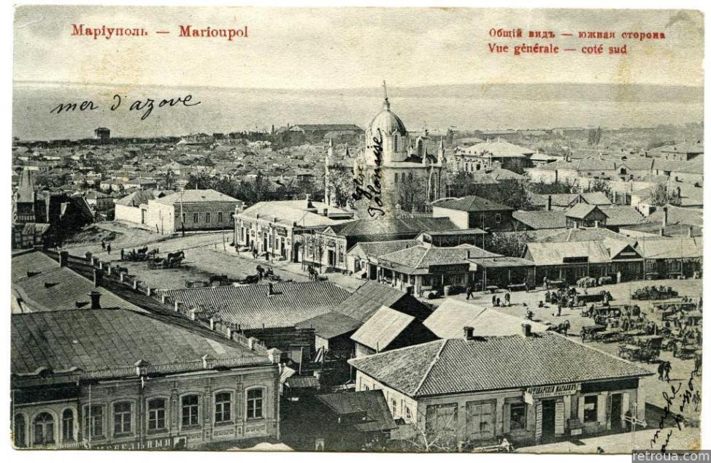
1 учень. Наше місто було засновано в 1778 році біля гирла річки Кальміус, яке спочатку називалося Павловським.
2 учень. Через два роки сюди переселись греки з Криму, які були умілими торговцями та мореплавцями. Вони назвали місто Маріуполем.
3 учень. З 1948 по 1989 роки місто називалось Жданів. А потім йому повернули його історичну назву.
3. Фізхвилинка ( на музичному фоні за бажанням учителя).
4. Видатні маріупольці.
Вчитель. Наше місто – це місто металургів, машинобудівників, хіміків, моряків. Воно славиться ще своїми видатними художниками, спортсменами.
( На екрані або на дошці портрети видатних людей з коментарем вчителя )
М. Мазай А. Куінджи В. Бойко Г.Бахчиванджи
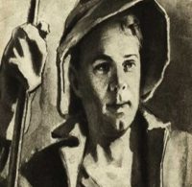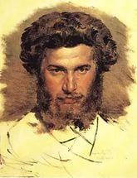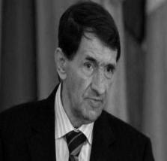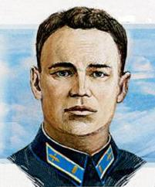
М.Мазай- видатний сталевар. А. Куінджи – маріуполець-живописець. В.Бойко – прославлена людина міста, яка багато зробила для металургів і мешканців Маріуполя. Г. Бахчиванджи – будував і працював на заводі імені Ілліча, а потім став льотчиком і прославився в роки Вітчизняної війни.
Бесіда
- Хто знає, що влітку відбувалося в Бразилії?
- Яких ви знаєте олімпійців нашої країни?
- А хто знає маріупольських олімпійців?
Розповідь класного фізорга.
( На дошці портрети олімпійців)

23- річний Ігор Радівілов –гімнаст. Його ім’ям названий елемент у спортивній гимнастиці.

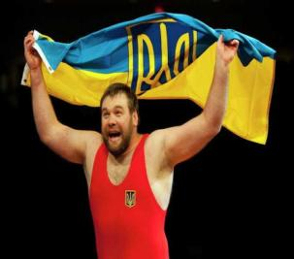
32-річний Олександр Чернецький - український борець
греко-римського стилю , призер чемпіонатів
світу і Європи .

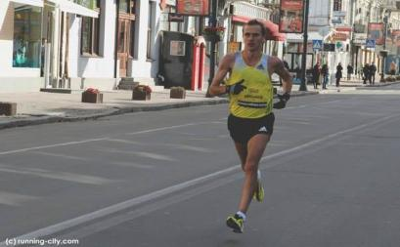
Третім маріупольцем, підкоряючим Ріо, став легкоатлет Олександр Сітковський. 38-річний бігун на довгій дистанцїї – марафоні.

III. Закріплення матеріалу.
Учитель. Ми з вами пригадали невеличку кількість людей, які прославили наше місто. Їх набагато більше. Серед них є і діти. Зараз ми з вами подивимось деякі роботи юних художників, присвячених Дню міста Маріуполя.
- А коли ми відзначаємо це свято? ( 18.09.2016)
- А хто знає, скільки років нашому місту? (238р)
1. Презентація «Маріуполь очами дітей».
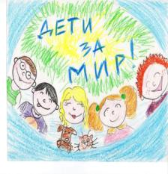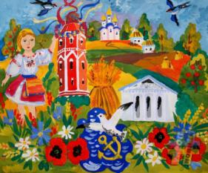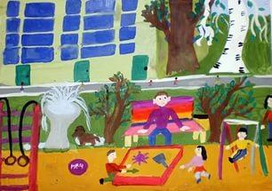
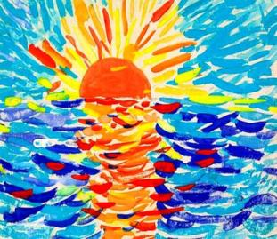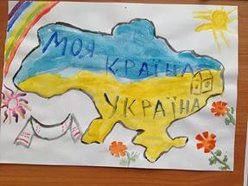
Учитель. Зараз ви виконаєте цікаве завдання, розв’яжете кросворд, у якому дасте відповіді на питання , які обговорювалися на уроці. Працюємо в парах.
( На кожній парті лежить сітка кросворду.
Кросворд.
1. Звідкіля ці слова « Ще не вмерла України, ні слава, ні воля…»?
2. Яке прізвище видатного маріупольського сталевара?
3.Яка країна в цьому році приймала наших олімпійців?
4. Який основний Закон України?
5. Як називається наша Батьківщина?
6. На якому символі ми бачимо синій і жовтий кольори?
7. Перша назва нашого міста.
8.Яке прізвище маріупольського олімпійця-гімнаста?
9. Назвіть річку, яка протікає через наше місто?
1
2
3
4
5
6
7
8
9
(Гімн. Мазай. Бразилія. Конституція. Україна. Прапор. Павловськ. Радівілов. Кальміус.)
- У кого у вертикальному стовпчику з’явилось слово Маріуполь?
- Так. Кросворд розв’язано правильно.
IV. Підсумок уроку
1. Моє бачення майбутнього мого міста.
Гра «Закінчи речення»
- Любити свій рідний край означає...
- Я можу зробити для рідного міста...
- Я маю право...
- Моїми обов’язками є...
Учитель. (Звучить вибрана вчителем українська пісня)
Щасливі ми, що народилися і живемо на такій чудовій, багатій, мальовничій землі. Тут жили наші прадіди, тут живемо ми з Вами. Зачувши рідне слово, ми хвилюємось і де б не були, відчуваємо поклик рідної землі.
У рідному краї серце співає!
А щоб всі ваші мрії здійснилися, вам даю «Пам’ятку маленькому українцю», яку ви дома вклеїте в щоденники.
Пам’ятка маленькому українцю
- Будь свідомим громадянином України. Пишайся тим, що ти українець.
- Поважай і люби свій народ, свою землю, історію й культуру.
- Дорожи українською національною символікою. Вивчи напам’ять Гімн України і гідно його виконуй.
- Шануй пам'ять своїх предків і тих, хто поліг у боротьбі за волю України.
- Люби свою родину, своїх братів, сестер, поважай старших.
- Підтримуй українські звичаї та традиції, бери участь у національних святах.
7. Гідно поводься в громадських місцях, на вулиці. Не забувай, що ти – представник української нації.
8. Виховуй себе освіченим, культурним, творчим, добрим і сильним.
9. Спілкуйся українською мовою, борися за її чистоту.
10. Поважай культуру, звичаї й мову інших народів.

ДОДАТКИ
1. Мультфільм
https://www.youtube.com/watch?v=sCkbw0sMMZw

